Jueves
14
de julio

Cuarto de Primaria
Geografía

Continuamos armando el rompecabezas de nuestro país

Aprendizaje esperado: distingue espacios agrícolas, ganaderos, forestales y pesqueros de México en relación con los recursos naturales disponibles.

Énfasis: relaciona las actividades productivas en México con el medio natural y la población.

¿Qué vamos a aprender?

Continuarás recorriendo las regiones para conocer más acerca de las actividades productivas de nuestro país.

¿Qué hacemos?

La clase anterior recordaste las regiones, Centro, Sureste y Noroeste. Este día recordarás las otras dos; Occidente y Noreste.

La siguiente región será:

NOROESTE

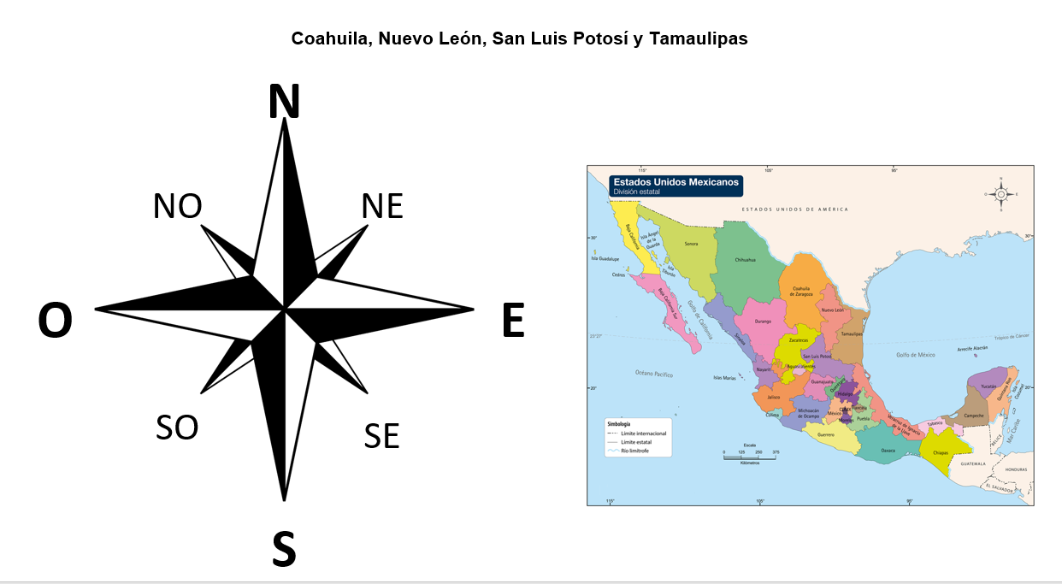

Observa el siguiente video con el recorrido que se realizó. Inícialo en el minuto 14:38 y termínalo en el minuto 21:15

- Armando el rompecabezas.
https://www.youtube.com/watch?v=_lZkPGldBdk

Como pudiste darte cuenta, hay muchas cosas relacionadas con la metalurgia en Monclova, se nota que están orgullosos de esa actividad.

La Región Noreste la forman los estados de:

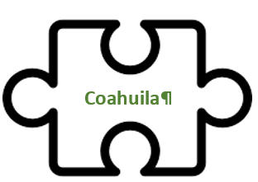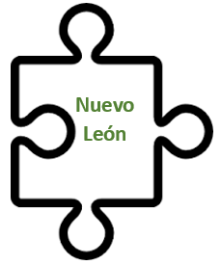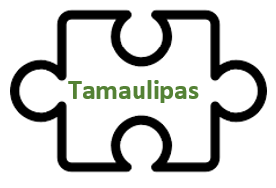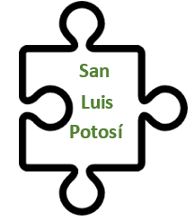

La región que falta, es la de:

OCCIDENTE

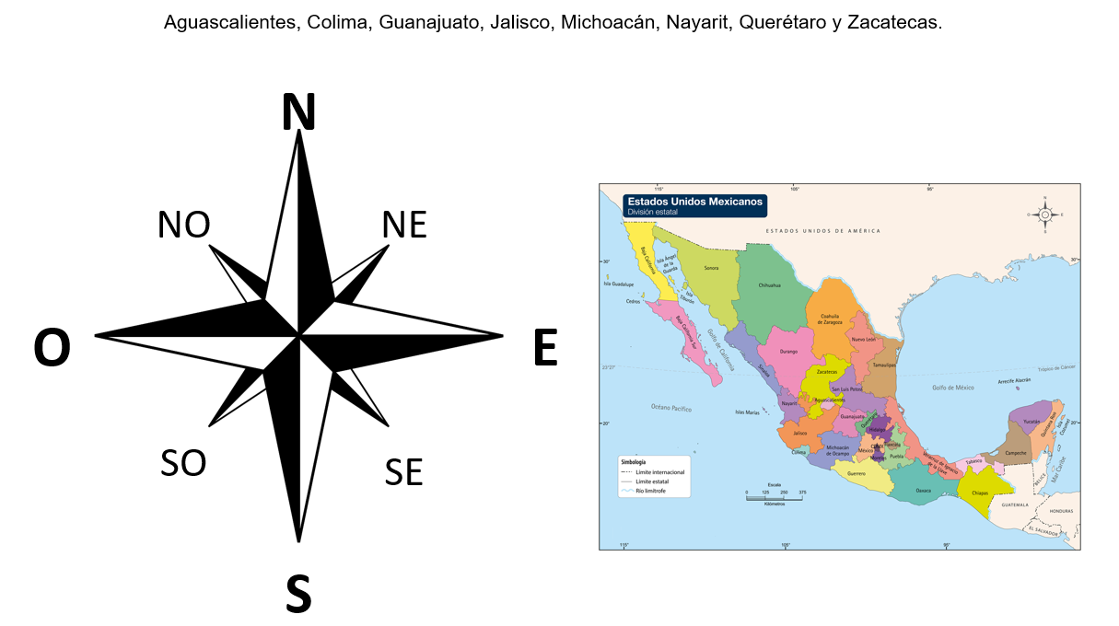

Observa el video y recuerda el recorrido por la Región Occidente. Inícialo en el minuto 7:33 y termínalo en el minuto 22:09

- Mi bitácora de la región.
https://www.youtube.com/watch?v=eRDEn0f0oQA&t=348s
Puedes recordar, ¿Cuáles son los estados de esta región?

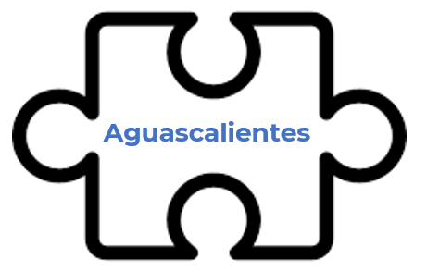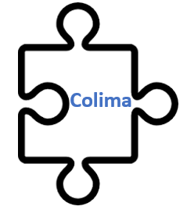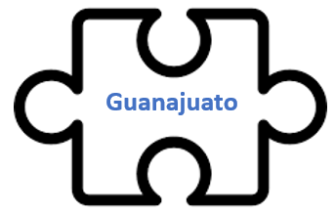

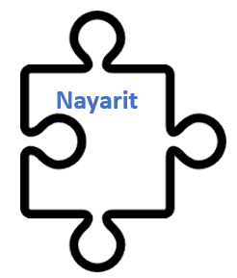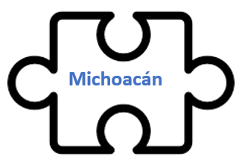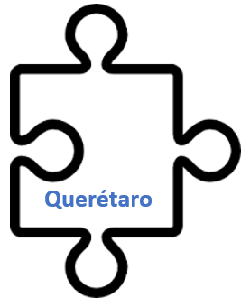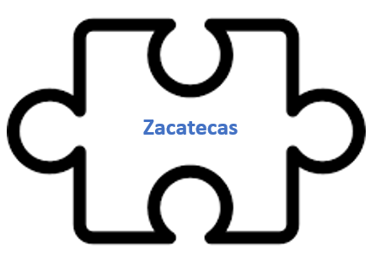

El recorrido de este día se terminó, realizaste un repaso de algunas actividades económicas y recordaste como se relacionan con el medio natural y la población de nuestro país.

¡Buen trabajo!

Gracias por tu esfuerzo.

Para saber más:
Lecturas

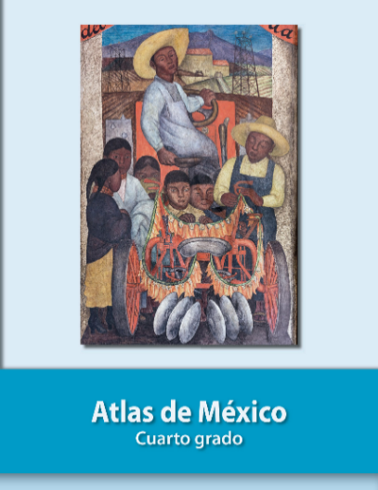
https://libros.conaliteg.gob.mx/20/P4AMA.htm
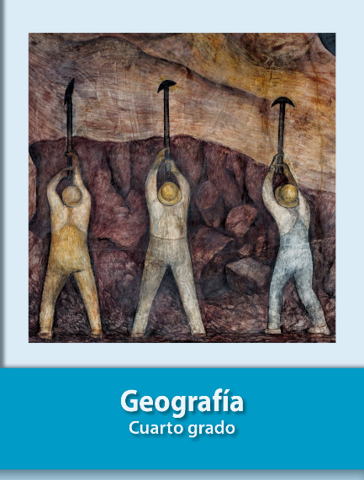
https://libros.conaliteg.gob.mx/20/P4GEA.htm

